Задание 1. Начни читать текст про себя или тихо, вполголоса. По сигналу учителя поставь палочку после того слова, до которого дочитаешь. Дочитай текст до конца.

Кораблик.
7  11  16  19  28  29  36  45  53  60  68  74  79  80  89 | 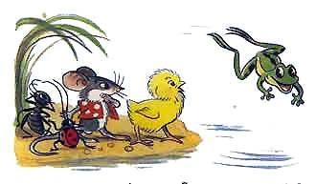  Пошли гулять Лягушонок, Цыплёнок, Мышонок, Муравей и Жучок. Пришли на речку.  - Давайте купаться! – сказал Лягушонок и прыгнул в воду.  - Мы не умеем плавать, - сказали Цыплёнок, Мышонок, Муравей и Жучок.  - Ква-ха-ха! Ква-ха-ха! - засмеялся Лягушонок. - Куда же вы годитесь?! - И так стал хохотать - чуть было не захлебнулся.  Обиделись друзья. Стали думать. Думали-думали и придумали.  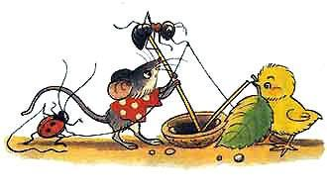  Пошел Цыпленок и принес листочек. Мышонок - ореховую скорлупку. Муравей соломинку притащил. А Жучок - веревочку. И пошла работа: в скорлупку соломинку воткнули, листок веревочкой привязали - и построили кораблик!  Столкнули кораблик в воду. Сели на него и поплыли!  ( По В. Сутееву )

Вариант 1
ОСНОВНАЯ ЧАСТЬ
Постарайся выполнить все задания этой части. Выполняй их по порядку.
Задание 2. Выбери из сказки предложение, в котором два или три слова. Спиши его.
Проверь. Если надо, исправь.
Задание 3. Определи последовательность картинок, чтобы было понятно, как развиваются события в сказке? Отметь их цифрами 2, 3,4.
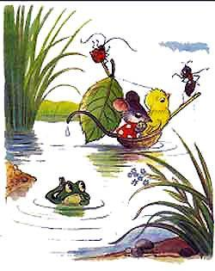 |  |  | 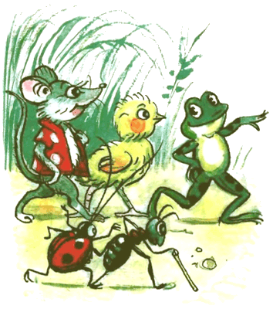 |  |  | 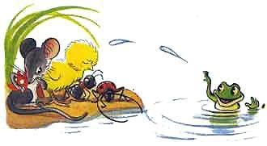
 |  |  |  | 1
Задание 4. Выбери правильный ответ и отметь значком . Столько же «ног», сколько у мыши …
 у лягушки  у цыпленка  у муравья  у жучка
Задание 5.
- Запиши цифрами, сколько жучков нарисовал художник на каждой картинке.
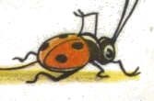 |  |  |  |  |  |  |  |  |  |  |  |  | ?
- Найди закономерность. Запиши цифрой, сколько жучков должно быть на следующей картинке.
Задание 6.
  - Подчеркни в слове ПЛАВАТЬ буквы мягких согласных звуков.
  - Запиши, сколько в этом слове звуков и букв.
плавать - звуков, букв.

ДОПОЛНИТЕЛЬНАЯ ЧАСТЬ
Задания 7 – 11 можно выполнять в любом порядке.
Задание 7. Отметь значком , какой из названных объектов природы плавает, но не умеет летать
 цыпленок  муравей  жучок  лягушонок
Задание 8. Рассмотри схему.
1. Выбери рисунки, которые относятся к живой или неживой природе. Соедини стрелками рисунки с соответствующими названиями.
___________________  ___________________  Напиши своё слово |  | 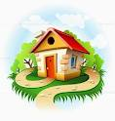
 | Неживая природа | дом
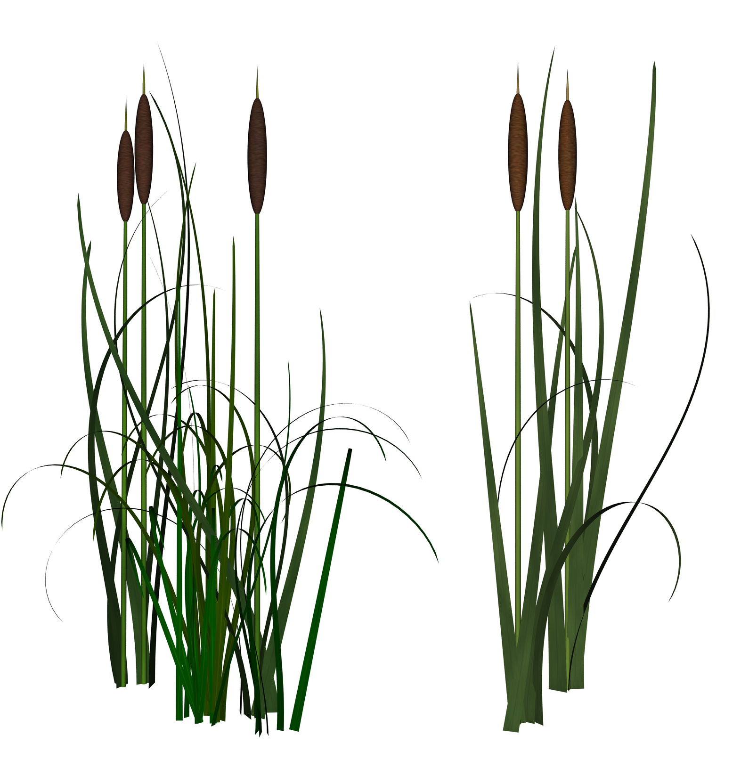 |  | ____________________  ____________________  Напиши своё слово
камыш | Живая природа
  солнце |  | 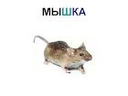  мышь
2. Придумай слова, которые нужно написать на строчках. Запиши их.
Задание 9.
1. Друзья решили побегать наперегонки. Мышонок прибежал раньше Цыплёнка, но позже Лягушонка. Муравей прибежал раньше Жучка, но позже Цыплёнка. В каком порядке они прибегали? Отметь свой ответ на отрезке.
1 2 3 4 5
Ответ:

Для обозначения используй 1 букву: жучок – ж.
2. У кого ног меньше – у цыпленка или у мыши? На сколько? Запиши правильное слово и число.
Ответ: У цыпленка ног __________________ на ________.
Задание 10. Как ты думаешь, почему друзья обиделись на лягушонка? Напиши 1 – 2 предложениями.
Задание 11. Напиши сам или используй словарь, что означает слово соломинка.
Словарь: Кондитерское мучное изделие в виде узких длинных палочек. Стебель хлебного злака.
Оцени себя:
Вариант 2
ОСНОВНАЯ ЧАСТЬ
Постарайся выполнить все задания этой части. Выполняй их по порядку.
Задание 2. Выбери из сказки предложение, в котором два или три слова. Спиши его.
Проверь. Если надо, исправь.
Задание 3. Восстанови последовательность картинок, чтобы было понятно, как строили кораблик в сказке? Отметь их цифрами 2, 3,4.
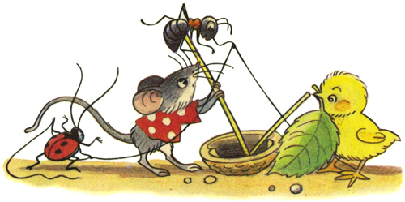 |  |  | 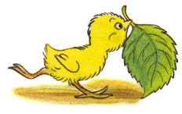 |  |  |  |  |  | 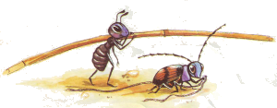
 |  |  |  | 1
Задание 4. Выбери правильный ответ и отметь значком . Столько же «ног», сколько у муравья …
 у лягушки  у цыпленка  у мышки  у жучка
Задание 5.
- Запиши цифрами, сколько муравьев нарисовал художник на каждой картинке.
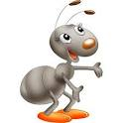 |  |  |  |  |  |  |  |  |  |  |  |  |  |  | ?
- Найди закономерность. Запиши цифрой, сколько муравьев должно быть на следующей картинке.
Задание 6.
  - Подчеркни в слове ГУЛЯТЬ буквы мягких согласных звуков.
  - Запиши, сколько в этом слове звуков и букв.
гулять - звуков, букв.

ДОПОЛНИТЕЛЬНАЯ ЧАСТЬ
Задания 7 – 11 можно выполнять в любом порядке.
Задание 7. Отметь значком  всех живых существ, которые умеют летать, но не умеет плавать
 утка  муравей  жучок  лягушонок
Задание 8. Рассмотри схему.
1. Выбери рисунки, которые относятся к живой или неживой природе. Соедини стрелками рисунки с соответствующими названиями.
___________________
___________________
Напиши своё слово
 | Неживая природа | муравей
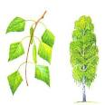 |  | ____________________  ____________________  Напиши своё слово
берёза | Живая природа
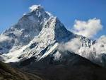  гора |  | 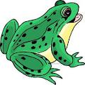  лягушка
2. Придумай слова, которые нужно написать на строчках. Запиши их.
Задание 9.
1. Друзья решили устроить соревнования по прыжкам. Мышонок подпрыгнул выше Муравья, но ниже Цыплёнка. Лягушонок прыгнул выше Цыплёнка. А Жучок выбыл из соревнований. В каком порядке они покоряли высоту? Отметь свой ответ на отрезке.  Для обозначения используй 1 букву: жучок – ж. | 5  4  3  2  1
2. У кого ног больше – у лягушонка или у цыпленка? На сколько? Запиши правильное слово и число.
Ответ: У цыпленка ног __________________ на ________.
Задание 10. Помоги лягушонку попросить прощения у друзей? Напиши предложение.
Задание 11. Напиши сам или используй словарь, что означает слово ЛИСТ.
Словарь: Тонкий плоский кусок, какого –либо материала. Орган воздушного питания и газообмена растений.
Оцени себя:
Вариант 3
ОСНОВНАЯ ЧАСТЬ
Постарайся выполнить все задания этой части. Выполняй их по порядку.
Задание 2. Выбери из сказки предложение, в котором два или три слова. Спиши его.
Проверь. Если надо, исправь.
Задание 3. Отметь значком  всех героев сказки.
 |  |  |  |  |  |  |  |  | 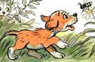 |  |  | 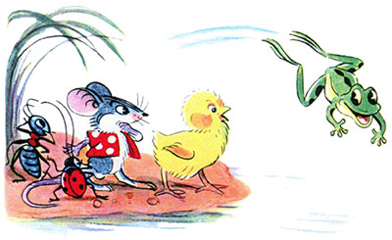 |  |  | 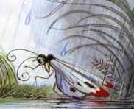
Задание 4. Отметь значком , у кого в этой сказке больше всего «ног».
 у лягушонка  у цыпленка  у муравья  у жучка
Задание 5.
- Запиши цифрами, сколько лягушат нарисовал художник на каждой картинке.
?
- Найди закономерность. Запиши цифрой, сколько жучков должно быть на следующей картинке.
Задание 6.
  - Подчеркни в слове ЖУЧОК буквы мягких согласных звуков.
  - Запиши, сколько в этом слове звуков и букв.
ЖУЧОК - звуков, букв.

ДОПОЛНИТЕЛЬНАЯ ЧАСТЬ
Задания 7 – 11 можно выполнять в любом порядке.

Задание 7. Отметь значком  домашнее животное.
 цыплята  муравьи  мыши  лягушки

Задание 8. Рассмотри схему.
1. Выбери рисунки, которые относятся к живой или неживой природе. Соедини стрелками рисунки с соответствующими названиями.
___________________  ___________________  Напиши своё слово |  | 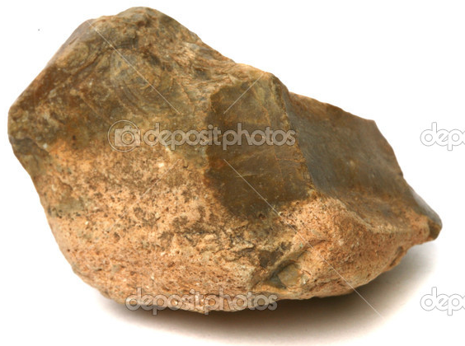
 | Неживая природа | камень
 |  | ____________________  ____________________  Напиши своё слово
мак | Живая природа
муравей |  | 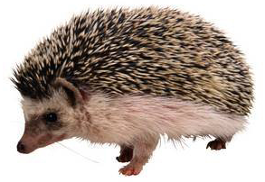  ёжик
2. Придумай слова, которые нужно написать на строчках. Запиши их.
Задание 9.
1. Сколько в сказке живых существ, которые НЕ умеют плавать? Запиши ответ числом.
Ответ: _____________
2. У кого ног больше – у цыпленка или у жучка? На сколько? Запиши правильное слово и число.
Ответ: У цыпленка ног __________________ на ________.
Задание 10. Как ты думаешь, простят ли друзья лягушонка? Напиши 1 – 2 предложениями.
Задание 11. Напиши сам или используй словарь, что означает слово захлебнулся.
Словарь: Почувствовать затруднение, перебои в дыхании. Перестать действовать, заглохнуть.
Потерпеть неудачу, прекратиться, получив отпор.
Оцени себя:

